AI SAFETY MANAGEMENT SYSTEM

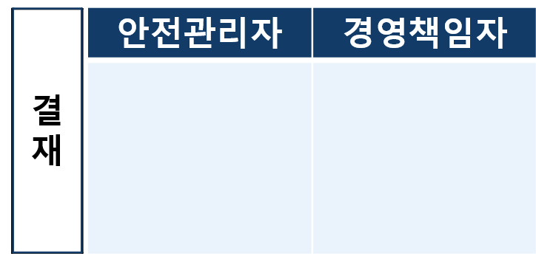
경영책임자 검토지시서
MANAGEMENT REVIEW AND INSTRUCTION REPORT

보고서명 | 경영책임자 검토지시서
사업장명 | -
평가기간 | 2026-07-28 ~ 2026-08-03
생성일 | 2026-08-10

안전한 작업환경, 데이터로 증명한다.
본 문서는 AI 기반 위험성평가 데이터를 토대로 자동 생성되는 보고서 양식이다.

01 | 요약 Executive Summary

C동 하역장과 B동 자재창고에서 동일 위험 유형이 반복 발생하여 지속적인 위험 노출이 우려된다. 특히 C동 하역장의 충돌 위험은 중간 위험도로 4회 반복되었으며 조치 및 승인 완료가 전무하다. 고위험 화재 감지 위험이 집과 기석님 집에서 발생했으나 조치 및 승인 절차가 미이행 상태이다. 전체 17건 중 9건이 조치 미완료 또는 승인 대기 상태로 신속한 조치와 승인 절차 이행이 필요. 반복 위험에 대한 조치 효과 및 재발 방지 여부를 직접 점검하고 관리 체계 개선을 추진할 것.

02 | 경영책임자 검토내용  MANAGEMENT REVIEW

구역 | 반복 위험 유형 | 위험도 | 경영책임자 판단
C동 하역장 | 충돌 | MEDIUM | 관리 수준 점검 필요, 미조치 또는 승인 대기 현황 확인 필요, 반복 발생 관리 기준 보완 필요
B동 자재창고 | 적재물 | MEDIUM | 정기 모니터링 필요, 미조치 또는 승인 대기 현황 확인 필요
위 표는 동일 구역과 동일 위험 유형이 반복 기록된 후보를 기준으로 정리한 것이다. 반복 위험 그룹은 2건, 고위험 기록은 4건, 미조치 또는 승인 대기 기록은 9건이다.

03 | 경영책임자 지시사항  MANAGEMENT INSTRUCTION
1 | C동 하역장과 B동 자재창고에서 반복 발생하는 위험에 대해 조치 현황 및 재발 방지 효과를 즉시 점검하고 개선 방안을 마련할 것.
2 | 고위험 화재 감지 위험에 대해 우선순위를 부여하여 신속한 조치 및 승인 절차를 완료하도록 지시할 것.
3 | 조치 미완료 및 승인 대기 상태인 위험 항목에 대해 담당 부서별 이행 현황을 확인하고, 조치 지연 원인을 분석하여 개선 대책을 수립할 것.
4 | 정기 점검 및 위험 관리 프로세스의 실효성을 검토하여 동일 위험 반복 발생을 줄일 수 있는 관리 체계 개선을 추진할 것.

04 | 종합의견 Conclusion

본 검토 결과 C동 하역장과 B동 자재창고에서 동일 위험 유형이 반복 발생하고 있으며, 특히 C동 하역장의 충돌 위험은 중간 위험도로 4회 반복되어 위험 관리가 미흡한 상태이다. 고위험 화재 감지 위험은 집과 기석님 집에서 발생했으나 조치 및 승인 절차가 전혀 이행되지 않아 즉각적인 대응이 필요하다. 전체 17건 중 9건이 조치 미완료 또는 승인 대기 상태로 위험 노출 기간이 길어질 가능성이 크다. 반복 위험 관리와 조치 이행 점검을 우선 관리 대상으로 정하고, 정기 점검 및 위험 관리 프로세스의 실효성 검토를 통해 관리 체계 개선을 추진하겠다.
본 보고서는 위험성평가 원본 데이터와 조치이력을 기반으로 자동 생성됩니다.

